Депутаты Совета депутатов

Избирательный округ №1

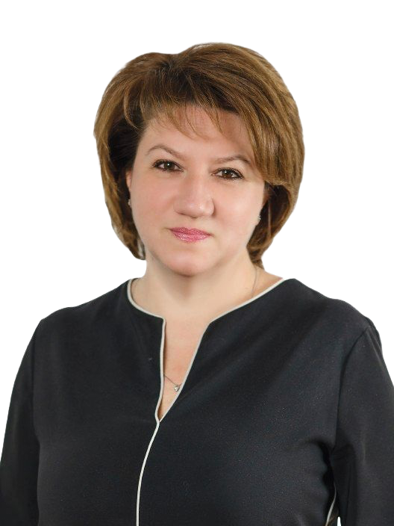
Абашина
Елена
Владимировна

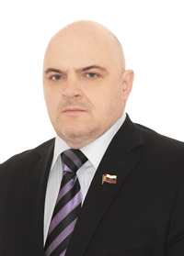
Мизонов
Юрий
Александрович

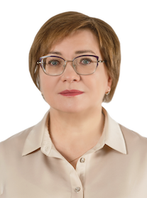
Огаркова
Светлана
Владимировна

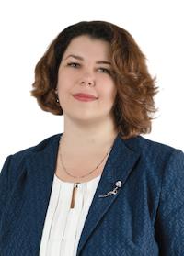
Шестакова
Елена
Васильевна

Избирательный округ №2

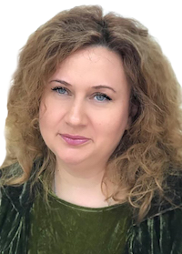
Березкина
Инна
Александровна

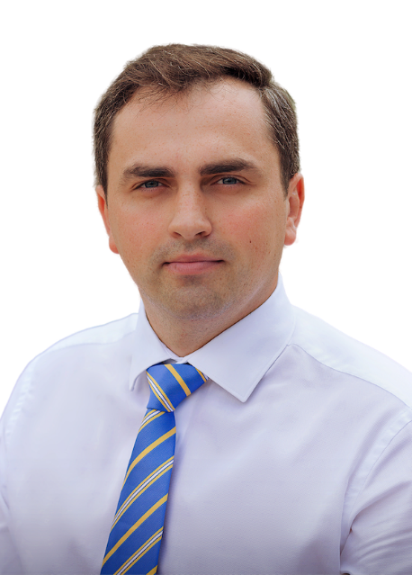
Громов
Иван
Игоревич

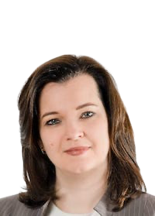
Иванова
Елена
Сергеевна

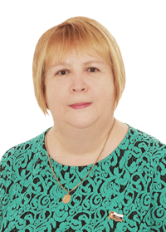
Крутова
Наталья
Олеговна

Избирательный округ №3

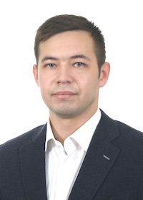
Гаврилов
Денис
Константинович

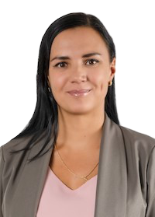
Котович
Мария
Викторовна

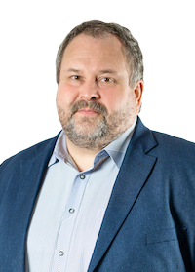
Наумов
Алексей
Аркадьевич

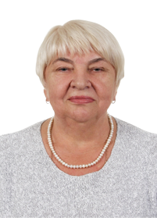
Шарай
Надежда
Андреевна

